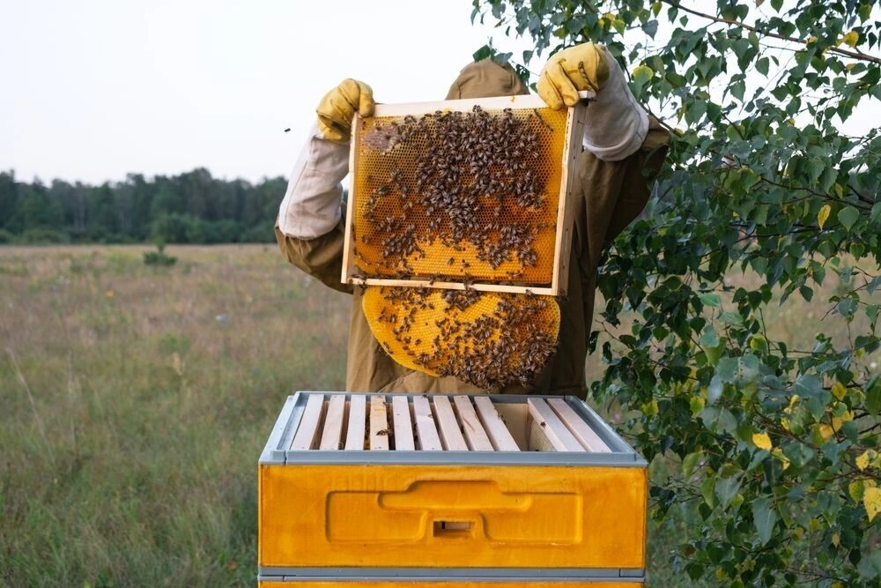

До 1 сентября 2025 года в России нужно промаркировать и поставить на учет всех пчел.

Пчелы должны быть промаркированы групповым методом, и данные о группах животных должны быть размещены в компоненте «Хорриот» (часть системы Россельхознадзора «ВетИС») до 1 сентября 2025 года.  
Пчелам присваивается УНСМ — это уникальный номер средства маркирования групповой, он имеет 11 знаков и обязательно начинается с RU2 (цифра 2 и есть указание на группу животных), остальные знаки представляют собой буквенно-цифровую последовательность, включающую цифры от 0 до 9 и латинские буквы (заглавные и строчные).

Внесение УНСМ и групп животных в компонент «Хорриот» осуществляет государственный ветеринарный врач или ветеринарный врач хозяйствующего субъекта самостоятельно (необходимо иметь доступ в компонент «Меркурий» или «Хорриот»).

УНСМ наносится на табло и крепится на внешнюю сторону улья. Табло можно купить, можно изготовить самостоятельно. Важно обеспечить визуальную считываемость с 3 метров. Это означает, что 11 знаков УНСМ должны быть размещены и видны с 3 метров. Например, напечатать УНСМ, ламинировать и разместить на ульях. В случае порчи табло — заменить.  
Маркировать нужно каждый улей или любое сооружение, где находятся пчелы.  
Пчелы должны быть промаркированы в течение 14 дней со дня заселения или с момента ввоза в Российскую Федерацию.

Какие документы регламентируют маркировку животных?  
Постановление Правительства РФ № 550 от 5 апреля 2023 года «Об утверждении Правил осуществления учета животных и перечня видов животных, подлежащих индивидуальному или групповому маркированию и учету, случаев осуществления индивидуального или группового маркирования и учета животных, а также сроков осуществления учета животных».  
Приказ Минсельхоза № 832 от 3 ноября 2023 года, которым утверждены «Ветеринарные правила маркирования и учета животных».

8(83340) 2-11-03 КОГБУ"Яранская межрайСББЖ"Тужинская УВЛ,п.Тужа,ул.Южная,д.1